HỌC VIỆN HÀNG KHÔNG VIỆT NAM
KHOA CÔNG NGHỆ THÔNG TIN


BÁO CÁO
XÂY DƯNG ỨNG DỤNG
THƯƠNG MẠI ĐIỆN TỬ
XÂY DỰNG ỨNG DỤNG THƯƠNG MẠI
CỨU HỘ KHẨN CẤP VÀ BÁN HÀNG

Giảng viên hướng dẫn: Th.S Huỳnh Thanh Sơn
Sinh viên/ Nhóm sinh viên thực hiện: Nhóm 03
Mã số sinh viên:
Lớp: 010100096703

Thành phố Hồ Chí Minh, tháng 12/2025
HỌC VIỆN HÀNG KHÔNG VIỆT NAM
KHOA CÔNG NGHỆ THÔNG TIN

BÁO CÁO
XÂY DƯNG ỨNG DỤNG
THƯƠNG MẠI ĐIỆN TỬ
XÂY DỰNG ỨNG DỤNG THƯƠNG MẠI
CỨU HỘ KHẨN CẤP VÀ BÁN HÀNG

Giảng viên hướng dẫn: Th.S Huỳnh Thanh Sơn
Sinh viên/ Nhóm sinh viên thực hiện: Nhóm 03
Mã số sinh viên:
Lớp: 010100096703

Thành phố Hồ Chí Minh, tháng 12/2025
Danh sách Nhóm:
STT | Họ và tên | MSSV | Lớp | Ghi chú
1 | Ngô Thành Danh | 2254810280 | 22DHTT06 | Nhóm Trưởng
2 | Nguyễn Ngọc Bảo | 2254810286 | 22DHTT06
3 | Võ Lê Hoàng Phúc | 2331540339 | 23DHTT06
4
5

Cán bộ chấm thi 1  (ký và ghi rõ họ tên) | Cán bộ chấm thi 2  (ký và ghi rõ họ tên)
Cán bộ chấm thi phúc khảo 1  (ký và ghi rõ họ tên) | Cán bộ chấm thi phúc khảo 2  (ký và ghi rõ họ tên)

DANH MỤC CÁC KÝ HIỆU, CHỮ VIẾT TẮT

Ký hiệu, chữ viết tắt | Chữ viết đầy đủ

MỤC LỤC
DANH MỤC CÁC KÝ HIỆU, CHỮ VIẾT TẮT 4
MỞ ĐẦU 6
1.1. Lý do chọn đề tài 7
1.2. Mục tiêu đề tài 7
1.3. Phạm vi đề tài 7
1.4 Đối tượng nghiên cứu 7
1.5. Phương pháp nghiên cứu 8
1.6. Bố cục đề tài 8
CHƯƠNG 2. CƠ SỞ LÝ THUYẾT 9
2.1. Cơ sở lý thuyết về NodeJS 9
2.2. Cơ sở lý thuyết về ReactJS 10
2.3. Cơ sở lý thuyết về Flutter 12
CHƯƠNG 3. PHÂN TÍCH HỆ THỐNG VÀ XÂY DỰNG SẢN PHẨM 15
3.1. Phân tích hệ thống 15
3.1.1 Khảo sát 15
3.1.2 Biểu đồ usecase 17
3.1.3 Đặc tả chức năng usecase 18
3.1.4 Biểu đồ hoạt động 27
3.1.5 Biểu đồ tương tác tuần tự 32
3.2 Thiết kế cơ sở dữ liệu 36
3.2.1 Thiết kế collection 36
3.3. Xây dựng giao diện sản phẩm 36
3.3.1 Chức năng 36
3.3.2 Chức năng 37
3.3.3 Chức năng 37
3.3.4 Chức năng 37
3.3.5 Chức năng 37
3.3.6 Chức năng 37
KẾT LUẬN 39
Ý 1: Thể hiện Kết luận đề tài làm được gì 39
Ý 2: Thể hiện Hướng phát triển 39
DANH MỤC TÀI LIỆU THAM KHẢO 40
PHỤ LỤC 41

Danh mục các bảng, hình vẽ, đồ thị
Hình 2.1 Node JS 12
Hình 2.2 ReactJS 14
Hình 2.3 Flutter 16
Hình 3.1.2.1 Biểu đồ usecase người quản lí 19
Hình 3.1.2.2 Biểu đồ usecase người dùng 20
Hình 3.1.2.3 Biểu đồ usecase người thợ 20
Bảng 3.1.3.1 Đặc tả chức năng đăng nhập của người quản lí 21
Bảng 3.1.3.2 Đặc tả chức năng quản lí sản phẩmcủa người quản lí 22
Bảng 3.1.3.3 Đặc tả chức năng quản lí banner của người quản lí 23
Bảng 3.1.3.4 Đặc tả chức năng quản lí đơn hàng của người quản lí 24
Bảng 3.1.3.5 Đặc tả chức năng đăng kí của người dùng 25
Bảng 3.1.3.6 Đặc tả chức năng mua sản phẩm của người dùng 26
Bảng 3.1.3.7 Đặc tả chức năng gọi cứu hộ của người dùng 27
Bảng 3.1.3.8 Đặc tả chức năng đăng kí của người thợ 28
Bảng 3.1.3.9 Đặc tả chức năng nhận thông tin sửa chữa của người thợ 29
Hình 3.1.4.1 Người dùng thực hiện đăng kí 30
Hình 3.1.4.2 Người dùng thực hiện mua sản phẩm 31
Hình 3.1.4.3 Người dùng thực hiện gọi cứu hộ 31
Hình 3.1.4.4 Người quản lí thực hiện quản lí sản phẩm 32
Hình 3.1.4.5 Người quản lí thực hiện quản lí banner 32
Hình 3.1.4.6 Người quản lí thực hiện quản lí đơn hàng 33
Hình 3.1.4.7 Người thợ thực hiện đăng kí tài khoản 33
Hình 3.1.4.8 Người thợ thực hiện nhận và xử lí thông tin cứu hộ 34
Hình 3.1.5.1 Người dùng thực hiện đăng kí 34
Hình 3.1.5.2 Người dùng thực hiện mua sản phẩm 35
Hình 3.1.5.3 Người dùng thực hiện gọi cứu hộ 35
Hình 3.1.5.4 Người quản lí thực hiện quản lí sản phẩm 36
Hình 3.1.5.5 Người quản lí thực hiện quản lí banner 36
Hình 3.1.5.6 Người quản lí thực hiện quản lí đơn hàng 37
Hình 3.1.5.7 Người thợ thực hiện đăng kí tài khoản 37
Hình 3.1.5.8 Người thợ thực hiện nhận và xử lí thông tin 38
Hình 3.3.1 Chức năng 39
Hình 3.3.2 Chức năng 39
Hình 3.3.3 Chức năng 39
Hình 3.3.4 Chức năng 39
Hình 3.3.5 Chức năng 39
Hình 3.3.6 Chức năng 40

MỞ ĐẦU
Trong bối cảnh đô thị hóa ngày càng phát triển, nhu cầu sử dụng xe máy để di chuyển hằng ngày ngày càng tăng. Tuy nhiên, khi gặp sự cố như hỏng hóc giữa đường, nhiều người thường không biết tìm đâu để sửa chữa nhanh chóng, dễ bị độn giá hoặc mất nhiều thời gian và công sức. Đồng thời, các thợ sửa xe lưu động chưa có nền tảng để kết nối trực tiếp với khách hàng, làm giảm cơ hội tiếp cận dịch vụ. Nhận thấy vấn đề này, đề tài xây dựng một hệ thống ứng dụng và website hỗ trợ dịch vụ sửa xe lưu động, cho phép người dùng gọi cứu hộ, mua sản phẩm và thanh toán trực tuyến, đồng thời giúp thợ sửa xe nhận thông tin khách hàng và quản lý công việc hiệu quả. Hệ thống hướng tới việc tiết kiệm thời gian, công sức cho người dùng và tăng cơ hội kinh doanh cho thợ sửa xe, đồng thời quản lý thuận tiện cho Admin.

CHƯƠNG 1. GIỚI THIỆU

1.1. Lý do chọn đề tài
Hiện nay trên các nền tảng chưa có một ứng dụng sửa chữa xe lưu động, khi chúng ta gặp sự cố về xe cộ (xe máy). Nhưng lại không biết chỗ để sửa chửa và cũng có thể bị độn giá lên cao, làm cho những người gặp sự cố phải mất rất nhiều thời gian và công sức cả tiền bạc về vấn đề trên. Chúng tôi đã thấy được điều đó, vì vậy đã chọn đề tài “…...” nhấm đến những người gặp sự cố xe, và cả những người sửa xe nhưng chưa được biết đến.

1.2. Mục tiêu đề tài
Hệ thống được xây dựng nhầm phục vụ cho những người lao động sửa xe, người bị hư xe và cả cho người chủ để bán các sản phẩm.
Kết quả sẽ được được giúp những người lao động làm việc sửa xe tìm được nhiều khách hàng hơn so với chỉ sửa tại quán và giảm chi phí mặt bằng
Cả về bên khách hàng cũng sẽ đỡ mất thời gian và công sức để tìm nơi để sửa chữa xe. Vì đã có ứng dụng hỗ trợ.

1.3. Phạm vi đề tài
Phạm vi nghiên cứu của đề tài tập trung vào việc phát triển một hệ thống sửa chữa xe máy dựa trên ứng dụng di động. Hệ thống phục vụ những người dùng gặp sự cố với xe máy và các thợ sửa xe cung cấp dịch vụ tại chỗ, đồng thời giúp người quản trị quản lý bán hàng và quảng cáo. Phạm vi nghiên cứu không thực hiện dịch vụ sửa chữa trực tiếp, mà chỉ kết nối người dùng với thợ sửa chữa.

1.4 Đối tượng nghiên cứu
Đối tượng nghiên cứu của đề tài gồm ba nhóm chính: người dùng, thợ sửa xe và người quản trị. Người dùng là những cá nhân cần gọi cứu hộ hoặc mua sản phẩm từ ứng dụng, yêu cầu đăng ký tài khoản với các thông tin cơ bản như tên, số điện thoại, vị trí và email. Thợ sửa xe là những người cung cấp dịch vụ lưu động, cần đăng ký trên hệ thống để nhận thông tin khách hàng và quản lý dịch vụ sửa chữa. Người quản trị là người quản lý toàn bộ hệ thống, đảm bảo vận hành các chức năng liên quan đến bán hàng, quản lý sản phẩm và thông báo quảng cáo, đồng thời duy trì cơ sở dữ liệu của người dùng và thợ sửa xe.

1.5. Phương pháp nghiên cứu
Trong quá trình thực hiện đề tài, nhóm nghiên cứu sử dụng các phương pháp sau: phương pháp thu thập thông tin thông qua tham khảo nhu cầu sử dụng dịch vụ, các tài liệu, ứng dụng tương tự; phương pháp xử lý thông tin kết hợp phân tích để đánh giá trải nghiệm người dùng và thợ sửa xe, cũng như phân tích dữ liệu khảo sát; phương pháp thực nghiệm bao gồm xây dựng và kiểm tra tính năng hệ thống ứng dụng, đánh giá chức năng qua từng vai trò trong thực tế, đảm bảo hệ thống hoạt động ổn định và đáp ứng nhu cầu cũng như mục tiêu đề tài.

1.6. Bố cục đề tài
Phần còn lại của báo cáo tiểu luận được tổ chức như sau. Chương 2 trình bày tổng quan về các công nghệ được sử dụng trong phát triển hệ thống. Trong Chương 3, đề tài giới thiệu chi tiết về thiết kế và triển khai hệ thống, bao gồm phân tích chức năng của các vai trò (người quản trị, người dùng, thợ), cơ sở dữ liệu, biểu đồ usecase, biểu đồ hoạt động, biểu đồ tương tác tuần tự, giao diện người dùng và trình bày kết quả thực nghiệm.

CHƯƠNG 2. CƠ SỞ LÝ THUYẾT
Để thực hiện được đề tài chúng tôi đã chọn và đúng với môn học. Chúng tối đã phát triển đa nền tảng gồm có website và mobile. Về phần server chúng tôi đã dung nodeJS, website thì chúng tôi dùng ReactJS, còn mobile chúng tôi sử dụng Flutter.

2.1. Cơ sở lý thuyết về NodeJS
Node.js xoay quanh một số nguyên tắc và thành phần cốt lõi cho phép nó xử lý hiệu suất cao, đặc biệt là trong các ứng dụng mạng và I/O-intensive. Các cơ sở lý thuyết chính bao gồm:
1. Môi trường Runtime JavaScript (JavaScript Runtime Environment)
Google V8 Engine: Node.js được xây dựng trên công cụ JavaScript V8 của Google Chrome. V8 là một công cụ cực nhanh biên dịch mã JavaScript thành mã máy cấp thấp (machine code), cho phép thực thi mã hiệu quả bên ngoài trình duyệt web.
2. Mô hình Hướng sự kiện và Không đồng bộ (Event-Driven and Asynchronous Model)
Đây là trái tim của Node.js, giúp nó xử lý hàng ngàn kết nối đồng thời một cách hiệu quả chỉ với một luồng (single thread).
Không chặn I/O (Non-blocking I/O): Khi Node.js thực hiện một thao tác I/O (ví dụ: đọc file, truy vấn cơ sở dữ liệu, gọi API mạng), thay vì chặn luồng chính và chờ đợi kết quả, nó sẽ ngay lập tức chuyển sang xử lý các yêu cầu khác.
Hướng sự kiện (Event-driven): Khi một thao tác I/O hoàn tất, một sự kiện (event) được kích hoạt và một hàm callback (hàm xử lý) tương ứng được thực thi.
3. Vòng lặp sự kiện (Event Loop)
Vòng lặp sự kiện là cơ chế quản lý các hoạt động không đồng bộ của Node.js.
Nó liên tục kiểm tra hàng đợi sự kiện (Event Queue) để xem có sự kiện nào đã hoàn tất hay chưa.
Nếu có, nó sẽ lấy callback tương ứng và thực thi trên luồng chính.
Quá trình này cho phép Node.js quản lý nhiều yêu cầu đồng thời mà không cần tạo ra nhiều luồng cho mỗi yêu cầu, giảm gánh nặng quản lý luồng (thread concurrency).
4. Thư viện LibUV
LibUV là một thư viện đa nền tảng C (multi-platform C library) cốt lõi, quản lý vòng lặp sự kiện và nhóm luồng (thread pool) cho các hoạt động I/O phức tạp. Nhóm luồng cho phép Node.js thực hiện các tác vụ chặn (blocking tasks) mà không làm ảnh hưởng đến luồng chính.


Hình 2.1 Node JS

2.2. Cơ sở lý thuyết về ReactJS

ReactJS dựa trên các khái niệm chính như Virtual DOM, component-based architecture, JSX và một chiều luồng dữ liệu (unidirectional data flow). ReactJS là một thư viện JavaScript được thiết kế để xây dựng giao diện người dùng (UI) hiệu quả bằng cách cho phép lập trình viên chia UI thành các thành phần nhỏ, có thể tái sử dụng, và sử dụng Virtual DOM để tối ưu hóa việc cập nhật giao diện.
1. Kiến trúc dựa trên thành phần (Component-based Architecture)
Khái niệm: ReactJS chia giao diện người dùng thành các thành phần (components) độc lập, có thể tái sử dụng.
Lợi ích:
- Tái sử dụng: Các thành phần có thể được sử dụng lại ở nhiều nơi trong ứng dụng, giúp tiết kiệm thời gian phát triển.
- Dễ bảo trì: Mã nguồn được chia thành các phần nhỏ, dễ quản lý và bảo trì hơn.
- Linh hoạt: Các thành phần có thể được kết hợp với nhau để xây dựng các giao diện phức tạp.
2. JSX (JavaScript XML)
Khái niệm: Là một cú pháp mở rộng cho JavaScript, cho phép viết các thẻ giống HTML ngay trong code JavaScript.
Lợi ích:
- Dễ đọc và viết: Làm cho việc viết code UI trở nên tự nhiên và dễ hiểu hơn.
- Chuyển đổi: JSX được chuyển đổi thành các lệnh gọi hàm JavaScript thông thường trước khi được thực thi.
3. Virtual DOM
Khái niệm: Là một bản sao ảo của DOM (Document Object Model) thực tế, được lưu trữ trong bộ nhớ.
Cách hoạt động:
- Khi có thay đổi, ReactJS sẽ cập nhật lên Virtual DOM trước.
- Sau đó, nó sẽ so sánh Virtual DOM mới với phiên bản cũ để xác định những thay đổi cần thiết.
- Cuối cùng, ReactJS chỉ cập nhật những phần thực tế trên DOM thật sự, thay vì cập nhật lại toàn bộ trang, giúp tăng hiệu suất đáng kể.
4. Luồng dữ liệu một chiều (Unidirectional Data Flow)
Khái niệm: Dữ liệu trong ReactJS chỉ chảy theo một hướng, thường là từ trên xuống dưới (từ component cha xuống component con).
Lợi ích:
- Dễ quản lý: Giúp việc theo dõi và quản lý trạng thái của ứng dụng trở nên đơn giản và dễ hiểu hơn.
- Dự đoán: Dữ liệu chỉ thay đổi theo một chiều nhất định giúp việc debug dễ dàng hơn và mã nguồn trở nên dễ dự đoán.


Hình 2.2 ReactJS

2.3. Cơ sở lý thuyết về Flutter
Flutter dựa trên khái niệm mọi thứ đều là widget và việc sử dụng một cơ sở mã duy nhất (single-codebase) để phát triển ứng dụng cho nhiều nền tảng (iOS, Android, web, Windows, macOS, Linux). Flutter sử dụng ngôn ngữ lập trình Dart và cung cấp một bộ công cụ phát triển (SDK) và một framework (thư viện UI). Các thành phần này làm việc cùng nhau để tạo ra các giao diện người dùng (UI) chất lượng cao, hiệu suất cao và có thể tùy chỉnh, với khả năng hiển thị ngay lập tức các thay đổi thông qua tính năng hot reload.
1. Ngôn ngữ Dart
Dart là ngôn ngữ lập trình chính của Flutter, là một ngôn ngữ hướng đối tượng, cú pháp giống Java và hỗ trợ các kiểu dữ liệu và cú pháp C. Nó được thiết kế để xây dựng các ứng dụng đa nền tảng với hiệu suất cao.
2. Framework và SDK
Framework: Là một thư viện UI được xây dựng trên các widget.
Widget: Mọi thứ trong Flutter đều là widget, bao gồm cả giao diện người dùng, bố cục, văn bản, hình ảnh và thậm chí cả hành động của người dùng như nhấp hoặc cuộn.
SDK: Bộ công cụ phát triển bao gồm trình biên dịch mã nguồn sang mã gốc, công cụ debug và các công cụ khác để phát triển ứng dụng trên các nền tảng khác nhau.
3. Cơ sở mã duy nhất (Single-codebase)
Cơ sở lý thuyết cốt lõi là cho phép nhà phát triển viết mã một lần và triển khai ứng dụng trên nhiều nền tảng cùng lúc mà không cần viết lại mã cho từng hệ điều hành. Điều này giúp tiết kiệm thời gian và nguồn lực so với các giải pháp phát triển ứng dụng truyền thống.
4. Cơ chế build và cập nhật UI
Thay vì sử dụng cơ chế build UI gốc của từng nền tảng (như Android hoặc iOS), Flutter có một cơ chế độc lập và hiệu quả hơn để xây dựng và cập nhật giao diện người dùng. Tính năng hot reload cho phép nhà phát triển xem ngay lập tức kết quả thay đổi mã nguồn, giúp tăng tốc độ phát triển và sửa lỗi.
5. Hiệu suất cao
Flutter tạo ra các ứng dụng có hiệu suất native và trải nghiệm người dùng mượt mà, tương tự như cách các ứng dụng web và ứng dụng di động được tạo ra. Điều này đạt được nhờ việc biên dịch trực tiếp mã Dart thành mã máy, thay vì thông qua cầu nối như các framework khác (ví dụ: React Native sử dụng cầu nối Javascript).
6. Tích hợp và tùy chỉnh
Flutter cho phép nhà phát triển tạo ra các giao diện người dùng tùy chỉnh và nhất quán trên nhiều nền tảng, giúp đảm bảo trải nghiệm đồng nhất cho người dùng. Nó cung cấp các widget sẵn có để xây dựng giao diện người dùng, cũng như khả năng tạo ra các widget tùy chỉnh để phù hợp với yêu cầu của dự án.


Hình 2.3 Flutter

CHƯƠNG 3. PHÂN TÍCH HỆ THỐNG VÀ XÂY DỰNG SẢN PHẨM
Chương 3 sẽ đi sâu vào việc phân tích và thiết kế chi tiết về ứng dụng hệ thống. Nội dung của chương này tập trung vào việc xác định các yêu cầu cụ thể của hệ thống từ góc độ chức năng và phi chức năng. Từ đó, đề tài sẽ tiến hành xây dựng các thành phần của sản phẩm, bao gồm kiến trúc hệ thống, thiết kế cơ sở dữ liệu và giao diện người dùng, nhằm đảm bảo hệ thống đáp ứng đúng mục tiêu và phạm vi đã đề ra.

3.1. Phân tích hệ thống
Để xây dựng một ứng dụng sửa chữa xe lưu động đáp ứng đúng nhu cầu thực tế của người dùng và thợ sửa xe, nhóm xác định các yêu cầu cần thiết thông qua khảo sát nhu cầu thực tế của người dùng, thợ sửa xe và quản trị viên. Bên cạnh đó cũng tập trung vào xác định yêu cầu chức năng và phi chức năng để phát triển hệ thống 1 cách chính xác.

3.1.1 Khảo sát
Qua khảo sát thực tế, nhóm nhận thấy người dùng thường gặp khó khăn khi tìm thợ sửa xe uy tín, minh bạch giá và hỗ trợ kịp thời khi xe hỏng đột ngột. Ngược lại, thợ sửa xe lại thiếu kênh tiếp cận khách hàng và công cụ quản lý chuyên nghiệp. Do đó, hệ thống cần đảm bảo kết nối nhanh – chính xác giữa người dùng, thợ và người quản trị, đồng thời tối ưu hóa quy trình cứu hộ xe máy.
Yêu cầu phi chức năng
Hệ thống phải phản hồi nhanh, đặc biệt định vị cứu hộ những người thợ ở gần nhất để có thể hỗ trợ người dùng 1 cách nhanh chóng; giao diện dễ dùng; hoạt động ổn định trên nhiều thiết bị. Bảo mật dữ liệu cá nhân và thanh toán là yêu cầu bắt buộc. Tính sẵn sàng cao, dễ truy cập và thân thiện với người dùng/ thợ sửa xe.
Yêu cầu chức năng:
Người quản lí
- Quản lý việc bán hàng, bao gồm: thêm – sửa – xoá sản phẩm, quản lý tồn kho và đơn hàng.
- Quản lý banner quảng cáo trên hệ thống (thêm, chỉnh sửa hoặc xoá).
- Quản lý tài khoản thợ, bao gồm duyệt đăng ký và theo dõi hoạt động.
- Theo dõi và xử lý các yêu cầu phát sinh từ người dùng và thợ.
Người dùng
- Đăng ký tài khoản để sử dụng ứng dụng và website. Người dùng phải cung cấp các thông tin bắt buộc: Tên, Số điện thoại, Email, Vị trí hiện tại.
- Mua sản phẩm do Admin đăng bán trên hệ thống (phụ tùng, dụng cụ…).
- Gọi cứu hộ xe máy và nhập các thông tin khi yêu cầu hỗ trợ: Tên, Số điện thoại, Vị trí cụ thể cần cứu hộ.
- Thanh toán chi phí sửa chữa bằng hai phương thức:
- Chuyển khoản.
- Tiền mặt (sẽ có xác nhận hoàn tất từ phía thợ).
- Trao đổi tin nhắn với thợ sau khi yêu cầu cứu hộ được ghép.
Người thợ
- Đăng ký làm thợ, chờ Admin duyệt để bắt đầu hoạt động trên hệ thống.
- Nhận yêu cầu cứu hộ do người dùng gửi, bao gồm: Tên khách, Số điện thoại, Vị trí cụ thể.
- Liên hệ với khách hàng qua tính năng nhắn tin khi đã được ghép yêu cầu.
- Cập nhật trạng thái cứu hộ, xác nhận hoàn thành công việc.
- Xác nhận thanh toán tiền mặt khi khách không chọn chuyển khoản.

3.1.2 Biểu đồ usecase
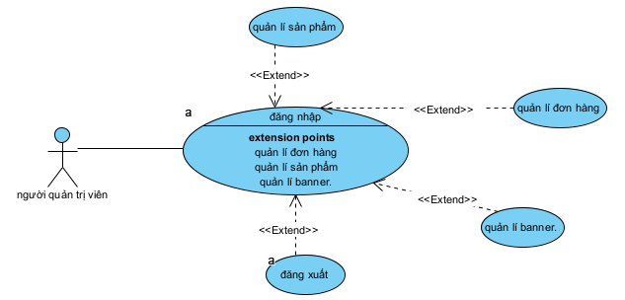
- Người quản lí

Hình 3.1.2.1 Biểu đồ usecase người quản lí
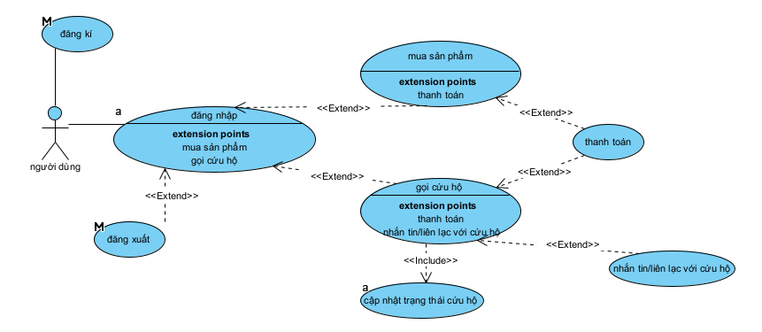
- Người dùng

Hình 3.1.2.2 Biểu đồ usecase người dùng
- Người thợ
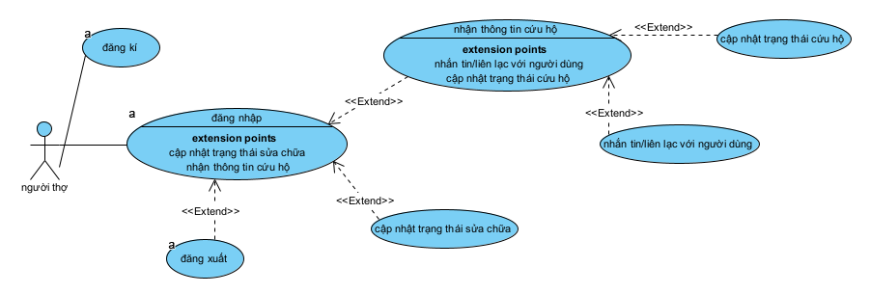

Hình 3.1.2.3 Biểu đồ usecase người thợ

3.1.3 Đặc tả chức năng usecase
- Người quản lí
1.Đăng nhập
Use-case | Nội dung
Tên Use-case | Biểu đồ usecase đăng nhập
Actor | Người quản lí
Dòng sự kiện  chính | - Người quản lí truy cập trang /app thực hiện chức năng đăng nhập.  - Nhập tên, mật khẩu, số điện thoại,email.  - Nhấn nút "Đăng nhập".  - Hệ thống xác thực thông tin với cơ sở dữ liệu.  - Chuyển hướng đến trang chính sau khi đăng nhập thành công.
Các dòng sự kiện khác | Tên email hoặc số điện thoại đã tồn tại hoặc thông tin đăng kí thiếu.  Hệ thống hiển thị thông báo đăng nhập thất bại.
Tiền sự kiện | Người quản lí đã truy cập vào trang đăng nhập.
Hậu sự kiện | Thành công: Người quản lí được dẫn đến trang đăng chủ để truy cập hệ thống .  Thất bại: Hiển thị thông báo lỗi không cho đăng nhập.

Bảng 3.1.3.1 Đặc tả chức năng đăng nhập của người quản lí
2. Quản lí sản phẩm
Use-case | Nội dung
Tên Use-case | Biểu đồ usecase quản lí sản phẩm
Actor | Người quản lí
Dòng sự kiện chính | - Người quản lí truy cập trang /app thực hiện chức năng quản lí sản phẩm.  - Chọn chỉnh sửa sản phẩm:  +Cập nhật thông tin sản phẩm, nhập dữ liệu cập nhật.  +Xóa thông tin sản phẩm .  +Thêm sản phẩm, nhập dữ liệu theo yêu cầu.  - Kiểm tra thông tin, nhấn nút "Xác nhận thao tác".  - Hệ thống xác thực thông tin với cơ sở dữ liệu.  - Hiển thị thông báo thao tác thành công và chuyển hướng đến trang chính sau khi thao tác thành công.
Các dòng sự kiện khác | Sửa, Thêm sản phẩm: Thiếu hoặc trùng trường dữ liệu cần thiết,hiển thị thông báo sửa sản phẩm không thành công
Tiền sự kiện | Người quản lí đã thực hiện chức năng đăng nhập vào website.
Hậu sự kiện | Thành công:Hiện thị thông báo thao tác thành công, người quản lí được dẫn đến trang chủ của hệ thống .  Thất bại: Hiển thị thông báo lỗi không thao tácthành công.

Bảng 3.1.3.2 Đặc tả chức năng quản lí sản phẩmcủa người quản lí
3. Quản lí banner
Use-case | Nội dung
Tên Use-case | Biểu đồ usecase quản lí banner
Actor | Người quản lí
Dòng sự kiện chính | - Người quản lí truy cập trang /app thực hiện chức năng quản lí banner.  - Chọn chỉnh sửa banner:  +Cập nhật thông tin banner, nhập dữ liệu cập nhật.  +Xóa thông tin banner.  +Thêm banner, nhập dữ liệu theo yêu cầu.  - Kiểm tra thông tin, nhấn nút "Xác nhận thao tác".  - Hệ thống xác thực thông tin với cơ sở dữ liệu.  - Hiển thị thông báo thao tác thành công và chuyển hướng đến trang chính sau khi thao tác thành công.
Các dòng sự kiện khác | Sửa, Thêm banner: Thiếu hoặc trùng trường dữ liệu cần thiết,hiển thị thông báo sửa sản phẩm không thành công
Tiền sự kiện | Người quản lí đã thực hiện chức năng đăng nhập vào website.
Hậu sự kiện | Thành công:Hiện thị thông báo thao tác thành công, người quản lí được dẫn đến trang chủ của hệ thống .  Thất bại: Hiển thị thông báo lỗi không thao tác thành công.

Bảng 3.1.3.3 Đặc tả chức năng quản lí banner của người quản lí
4. Quản lí đơn hàng
Use-case | Nội dung
Tên Use-case | Biểu đồ usecase quản lí đơn hàng
Actor | Người quản lí
Dòng sự kiện chính | - Người quản lí truy cập trang thực hiện chức năng quản lí đơn hàng.  - Chọn chỉnh sửa đơn hàng:  +Cập nhật thông tin đơn hàng, nhập dữ liệu cập nhật.  +Xóa thông tin đơn hàng.  +Thêm đơn hàng, nhập dữ liệu theo yêu cầu.  - Kiểm tra thông tin, nhấn nút "Xác nhận thao tác".  - Hệ thống xác thực thông tin với cơ sở dữ liệu.  - Hiển thị thông báo thao tác thành công và chuyển hướng đến trang chính sau khi thao tác thành công.
Các dòng sự kiện khác | Sửa, Thêm đơn hàng: Thiếu hoặc trùng trường dữ liệu cần thiết,hiển thị thông báo sửa sản phẩm không thành công
Tiền sự kiện | Người quản lí đã thực hiện chức năng đăng nhập vào website.
Hậu sự kiện | Thành công:Hiện thị thông báo thao tác thành công, người quản lí được dẫn đến trang chủ của hệ thống .  Thất bại: Hiển thị thông báo lỗi không thao tác thành công.

Bảng 3.1.3.4 Đặc tả chức năng quản lí đơn hàng của người quản lí
- Người dùng
1.Đăng kí
Use-case | Nội dung
Tên Use-case | Biểu đồ usecase đăng kí
Actor | Người dùng
Dòng sự kiện chính | - Người dùng truy cập trang /app thực hiện chức năng đăng kí.  - Nhập tên, mật khẩu, số điện thoại, vị trí, email.  - Nhấn nút "Đăng kí".  - Hệ thống xác thực thông tin với cơ sở dữ liệu.  - Chuyển đến trang đăng nhập sau khi đăng kí thành công.
Các dòng sự  kiện khác | Tên email hoặc số điện thoại đã tồn tại hoặc thông tin đăng kí thiếu.  Hệ thống hiển thị thông báo đăng kí thất bại.
Tiền sự kiện | Người dùng đã tải app hoặc truy cập vào trang.
Hậu sự kiện | Thành công: Người dùng được dẫn đến trang đăng nhập để truy cập hệ thống .  Thất bại: Hiển thị thông báo lỗi không cho đăng kí.

Bảng 3.1.3.5 Đặc tả chức năng đăng kí của người dùng
2. Mua sản phẩm
Use-case | Nội dung
Tên Use-case | Biểu đồ usecase mua sản phẩm
Actor | Người dùng
Dòng sự kiện chính | - Người dùng truy cập ứng dụng thực hiện chức năng mua sản phẩm.  - Chọn sản phẩm, số lượng, nhấn nút mua hàng.  - Kiểm tra thông tin, chọn phương thức thanh toán,nhấn nút "Xác nhận mua hàng".  - Hệ thống xác thực thông tin với cơ sở dữ liệu.  - Hiển thị thông báo thành công và chuyển hướng đến trang chính sau khi mua hàng thành công.
Các dòng sự kiện khác | Thông tin khách hàng còn thiếu, sản phẩm đã hết hàng, hoặc không còn tồn tại.  Hệ thống hiển thị thông báo đăng kí thất bại.
Tiền sự kiện | Người dùng đã thực hiện chức năng đăng nhập vào app hoặc website.
Hậu sự kiện | Thành công:Hiện thị thông báo thanh toán thành công, người dùng được dẫn đến trang chủ của hệ thống .  Thất bại: Hiển thị thông báo lỗi không thanh toán thành công.

Bảng 3.1.3.6 Đặc tả chức năng mua sản phẩm của người dùng
3. Gọi cứu hộ
Use-case | Nội dung
Tên Use-case | Biểu đồ usecase gọi cứu hộ
Actor | Người dùng
Dòng sự kiện chính | - Người dùng truy cập trang /app thực hiện chức năng gọi cứu hộ.  - Xác nhận thông tin người dùng, vị trí cụ thể.  - Kiểm tra thông tin, nhấn nút "Xác nhận gọi cứu hộ".  - Hệ thống xác thực thông tin với cơ sở dữ liệu.  - Hiển thị thông báo thành công và chuyển hướng đến trang trạng thái và trang tin nhắn liên lạc với người thợ.  - Người dùng liên lạc với thợ, người dùng cập nhật trạng thái cứu hộ.  - Khách hàng cập nhật trạng thái cứu hộ. Hệ thống xác minh thông tin với người thợ.  - Hệ thống hiển thị chọn phương thức thanh toán
Các dòng sự kiện khác | - Khách hàng chọn phương thức thanh toán chuyển khoản. Hệ thống xác nhận thông tin chuyển khoản với nhà cung cấp thanh toán thứ 3, hiển thị thông báo cứu hộ thành công/ hoàn tất.  - Khách hàng chọn phương thức tiền mặt, hệ thống xác nhận thông tin từ người thợ thành công, hiển thị thông báo cứu hộ thành công.
Tiền sự kiện | Người dùng đã thực hiện chức năng đăng nhập vào app hoặc website.
Hậu sự kiện | Thành công:Hiển thị thông báo thanh toán thành công, người dùng được dẫn đến trang chủ của hệ thống .  Thất bại: Hiển thị thông báo lỗi không thanh toán thành công.

Bảng 3.1.3.7 Đặc tả chức năng gọi cứu hộ của người dùng
- Người thợ
1.Đăng kí
Use-case | Nội dung
Tên Use-case | Biểu đồ usecase đăng kí
Actor | Người thợ
Dòng sự kiện chính | - Người thợ truy cập trang /app thực hiện chức năng đăng kí làm thợ.  - Nhập tên, mật khẩu, số điện thoại,email.  - Nhấn nút "Đăng kí".  - Hệ thống xác thực thông tin với cơ sở dữ liệu.  - Chuyển hướng đến trang chính sau khi đăng kí thành công.
Các dòng sự kiện khác | Tên email hoặc số điện thoại đã tồn tại hoặc thông tin đăng kí thiếu.  Hệ thống hiển thị thông báo đăng kí thất bại.
Tiền sự kiện | Người thợ đã tải app hoặc truy cập vào trang đăng kí.
Hậu sự kiện | Thành công: Người thợ được dẫn đến trang đăng nhập để truy cập hệ thống cho thợ.  Thất bại: Hiển thị thông báo lỗi không cho đăng kí.

Bảng 3.1.3.8 Đặc tả chức năng đăng kí của người thợ
2. Nhận thông tin sửa chữa
Use-case | Nội dung
Tên Use-case | Biểu đồ usecase nhận thông tin sửa chữa
Actor | Người thợ
Dòng sự kiện chính | - Người thợ truy cập trang /app thực hiện chức năng nhận thông tin sửa chữa.  - Xem kiểm tra thông tin, vị trí cụ thể của khách hàng cần sửa chữa.  - Nhấn nút "Xác nhận thông tin cứu hộ".  - Hệ thống xác thực thông tin với cơ sở dữ liệu.  - Hiển thị thông báo xác nhận thông tin thành công. Hệ thống hiển thị trang cập nhật trạng thái và trang tin nhắn với người dùng, người thợ nhắn tin hoặc cập nhật trạng thái sửa chữa.  - Trạng thái cập nhật cứu hộ thành công, hiển thị xác nhận hoàn thành cứu hộ.
Các dòng sự kiện khác | Thông tin khách hàng khách hàng kh tồn tại do không còn nhu cầu cứu hộ.Hệ thống hiển thị thông báo cứu hộ thành công.  Hiển thị yêu cầu xác nhận thanh toán thành công qua phương thức tiền mặt của khách hàng.
Tiền sự kiện | Người thợ đã thực hiện chức năng đăng nhập vào app hoặc website.
Hậu sự kiện | Thành công: Xác nhận hệ thống đã cứu hộ thành công, hiển thị thông báo hoàn thành cứu hộ, người thợ được dẫn đến trang chủ của hệ thống .

Bảng 3.1.3.9 Đặc tả chức năng nhận thông tin sửa chữa của người thợ

3.1.4 Biểu đồ hoạt động
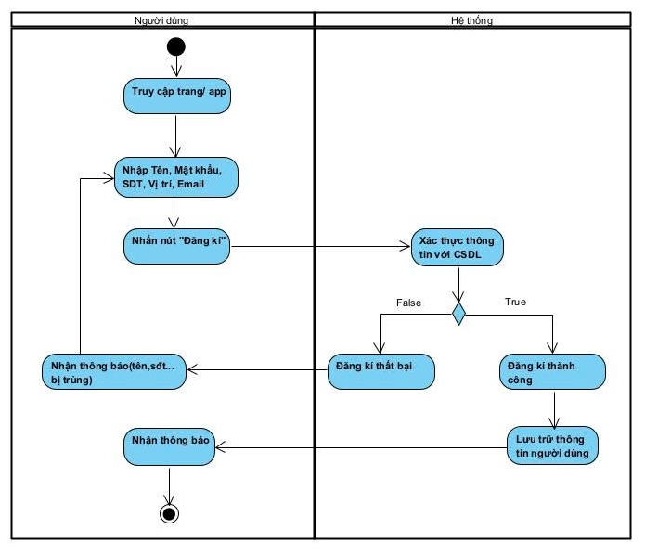

Hình 3.1.4.1 Người dùng thực hiện đăng kí
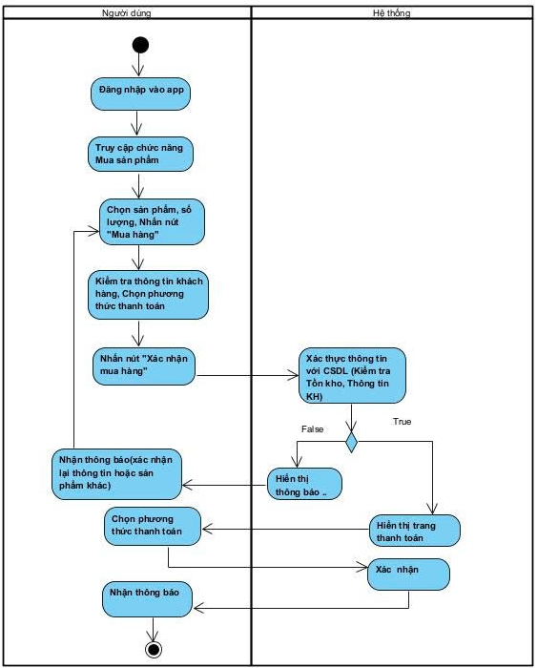

Hình 3.1.4.2 Người dùng thực hiện mua sản phẩm
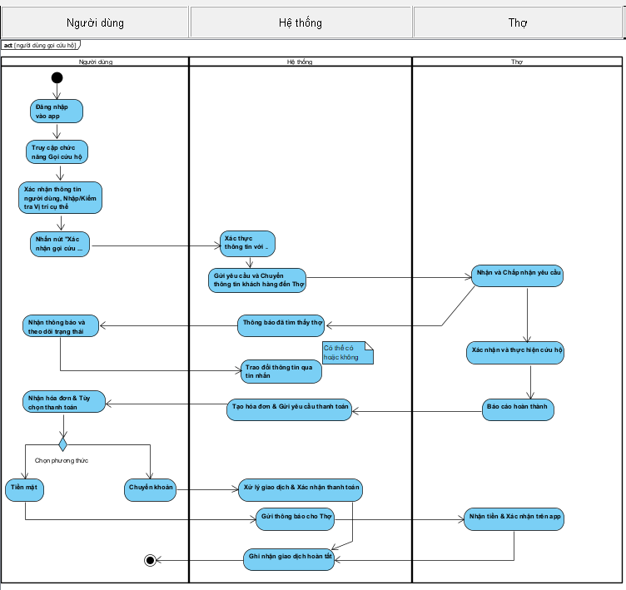

Hình 3.1.4.3 Người dùng thực hiện gọi cứu hộ
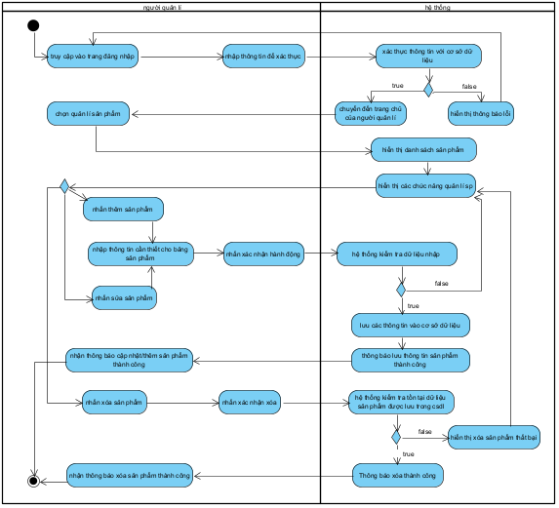

Hình 3.1.4.4 Người quản lí thực hiện quản lí sản phẩm
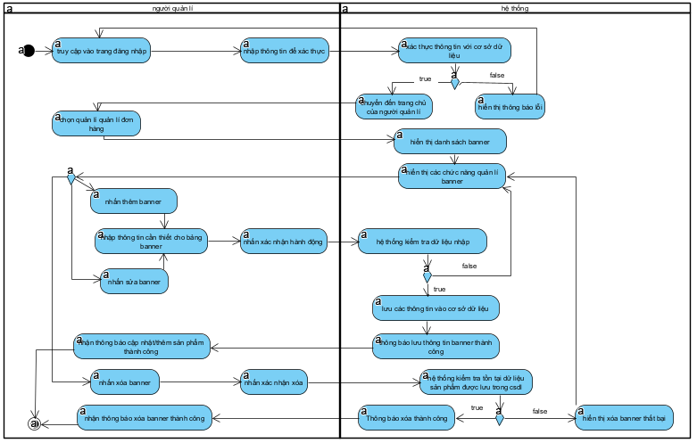

Hình 3.1.4.5 Người quản lí thực hiện quản lí banner
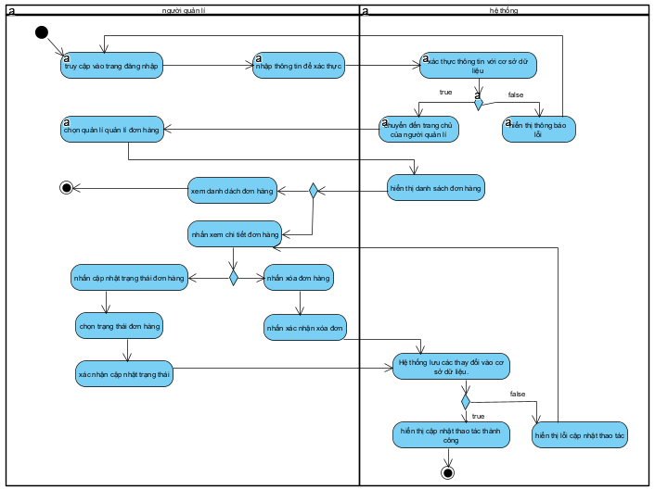

Hình 3.1.4.6 Người quản lí thực hiện quản lí đơn hàng
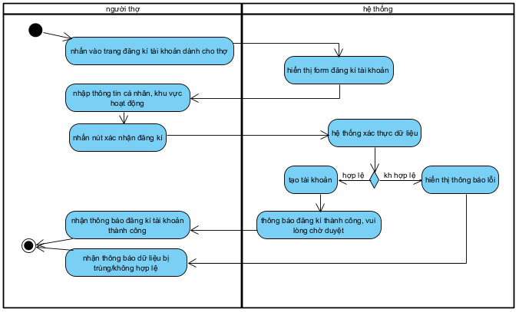

Hình 3.1.4.7 Người thợ thực hiện đăng kí tài khoản
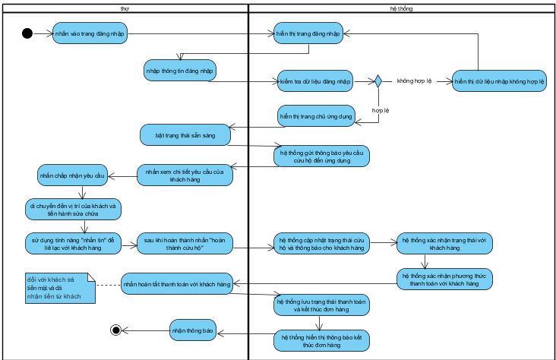

Hình 3.1.4.8 Người thợ thực hiện nhận và xử lí thông tin cứu hộ

3.1.5 Biểu đồ tương tác tuần tự
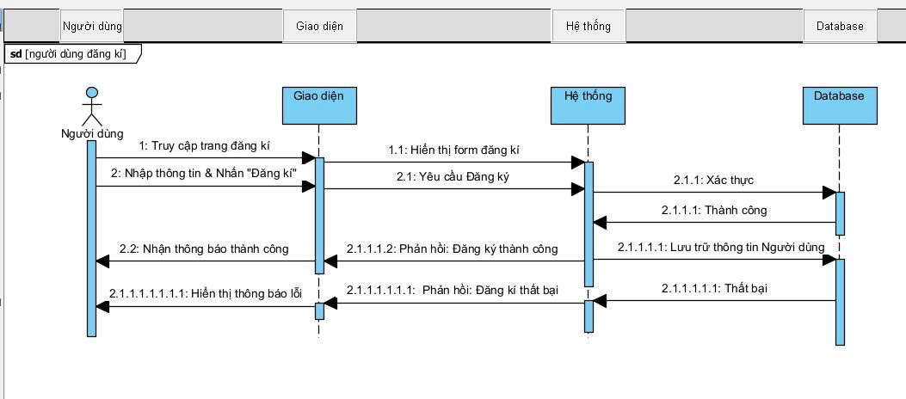

Hình 3.1.5.1 Người dùng thực hiện đăng kí
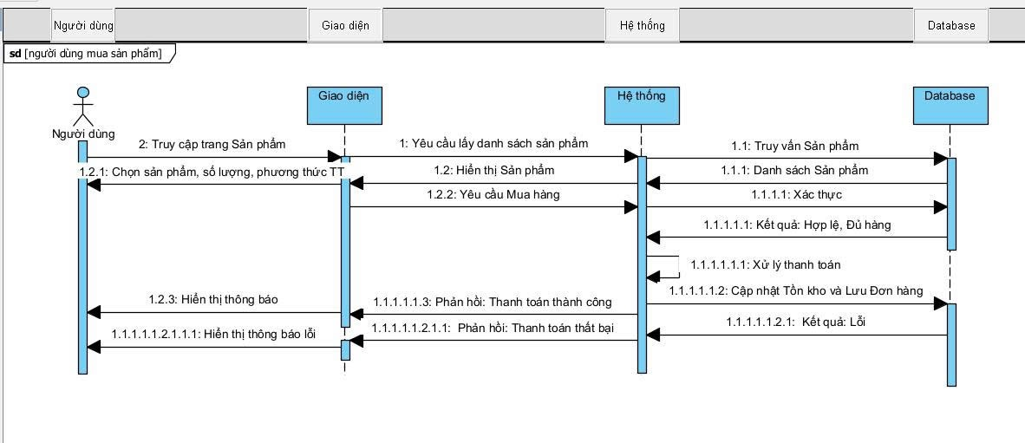

Hình 3.1.5.2 Người dùng thực hiện mua sản phẩm

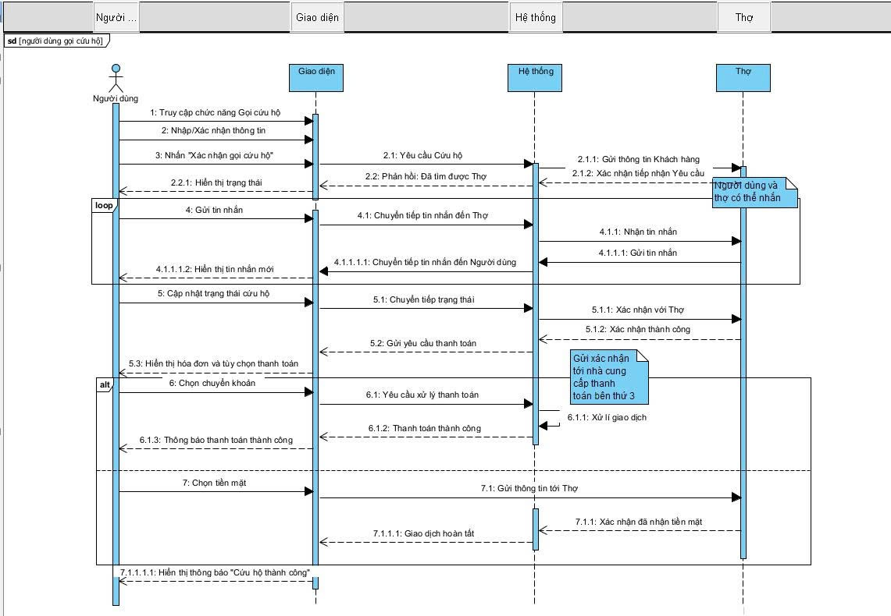

Hình 3.1.5.3 Người dùng thực hiện gọi cứu hộ

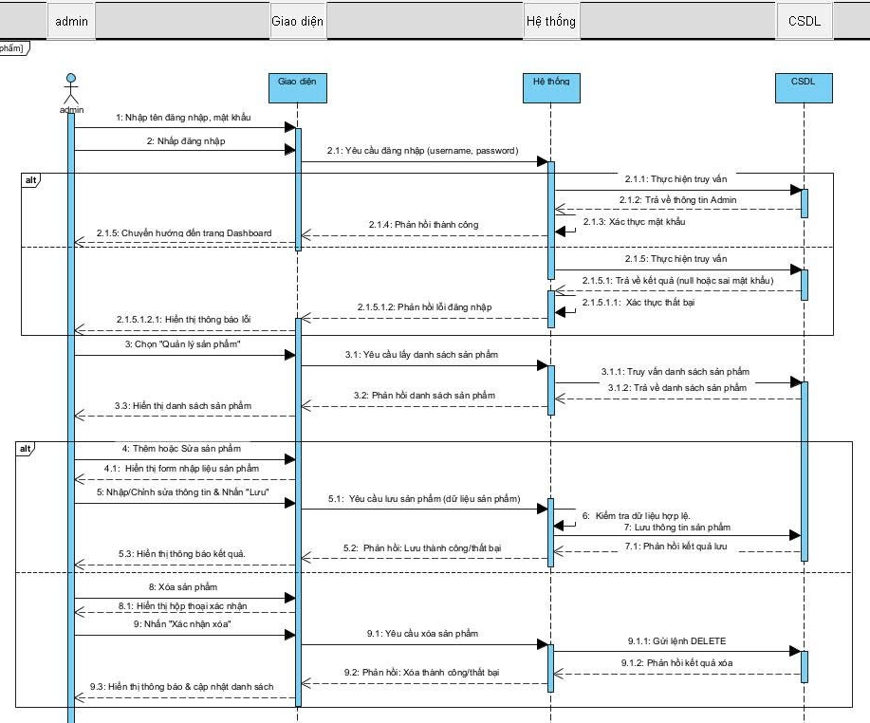

Hình 3.1.5.4 Người quản lí thực hiện quản lí sản phẩm

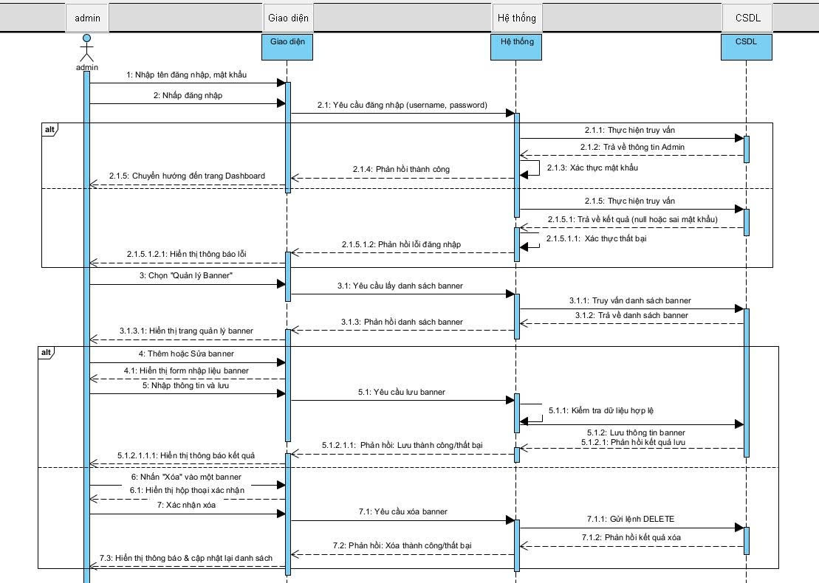

Hình 3.1.5.5 Người quản lí thực hiện quản lí banner
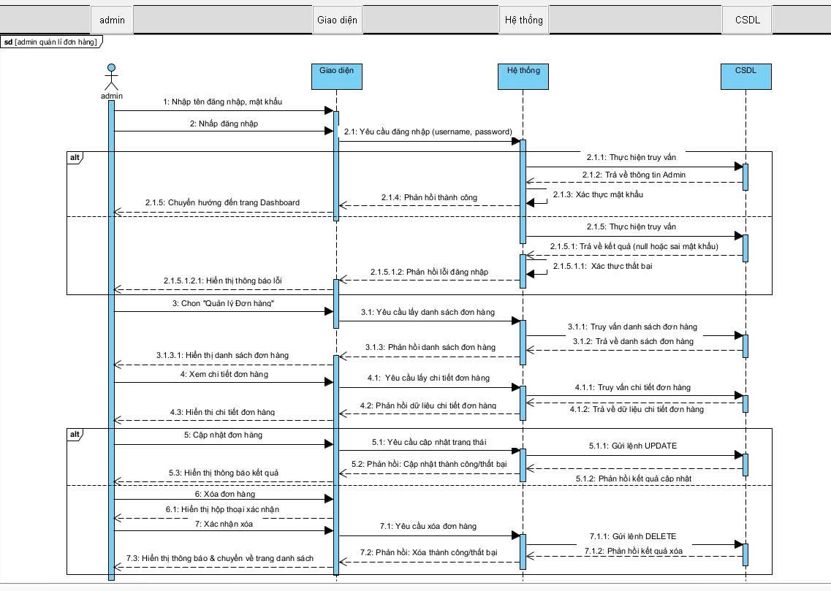

Hình 3.1.5.6 Người quản lí thực hiện quản lí đơn hàng

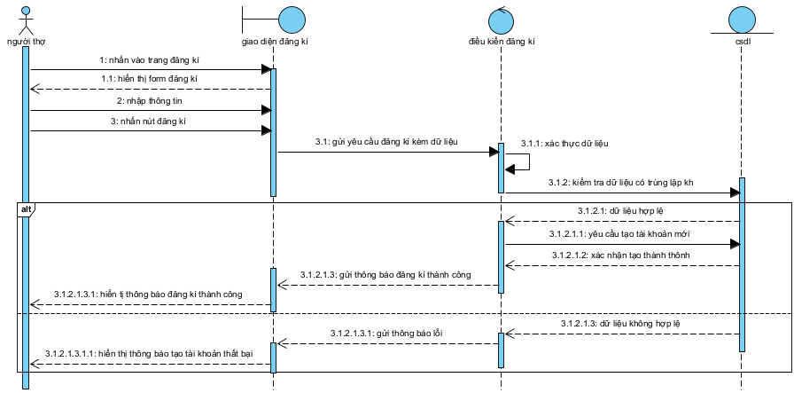

Hình 3.1.5.7 Người thợ thực hiện đăng kí tài khoản

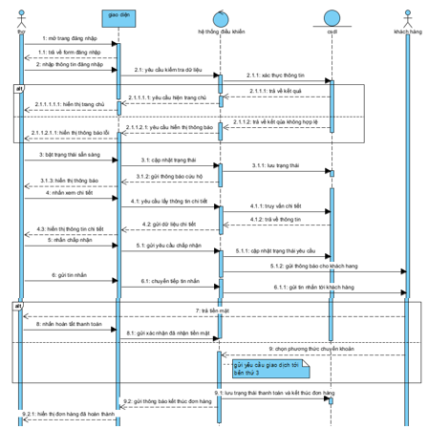

Hình 3.1.5.8 Người thợ thực hiện nhận và xử lí thông tin

3.2 Thiết kế cơ sở dữ liệu

3.2.1 Thiết kế collection

3.3. Xây dựng giao diện sản phẩm

3.3.1 Chức năng
Chức năng giúp thực hiện:
Luồng xử lí:

Hình 3.3.1 Chức năng

3.3.2 Chức năng
Chức năng giúp thực hiện:
Luồng xử lí:

Hình 3.3.2 Chức năng

3.3.3 Chức năng
Chức năng giúp thực hiện:
Luồng xử lí:

Hình 3.3.3 Chức năng

3.3.4 Chức năng
Chức năng giúp thực hiện:
Luồng xử lí:

Hình 3.3.4 Chức năng

3.3.5 Chức năng
Chức năng giúp thực hiện:
Luồng xử lí:

Hình 3.3.5 Chức năng

3.3.6 Chức năng
Chức năng giúp thực hiện:
Luồng xử lí:

Hình 3.3.6 Chức năng

3.3.7 Chức năng
Chức năng giúp thực hiện:
Luồng xử lí:

Hình 3.3.7 Chức năng

3.3.8 Chức năng
Chức năng giúp thực hiện:
Luồng xử lí:

Hình 3.3.8 Chức năng

3.3.9 Chức năng
Chức năng giúp thực hiện:
Luồng xử lí:

Hình 3.3.9 Chức năng

KẾT LUẬN

Ý 1: Thể hiện Kết luận đề tài làm được gì
Sinh viên so sánh kết quả nghiên cứu hoặc sản phẩm của mình với mục tiêu đã đề ra hoặc sản phẩm tương tự.
Sinh viên phân tích trong suốt quá trình thực hiện Thực tập tốt nghiệp, mình đã làm được gì, chưa làm được gì, các đóng góp nổi bật là gì, và tổng hợp những bài học kinh nghiệm rút ra nếu có.

Ý 2: Thể hiện Hướng phát triển
Trong phần này, trên cơ sở những gì chưa làm được trong đề tài này hoặc làm được nhưng chưa tối ưu, sinh viên trình bày định hướng công việc trong tương lai để hoàn thiện hoặc nâng cấp cải tiến sản phẩm hoặc nghiên cứu của mình.
Trước tiên, sinh viên trình bày các công việc cần thiết để hoàn thiện các chức năng/nhiệm vụ đã làm. Sau đó sinh viên phân tích các hướng đi mới cho phép cải thiện và nâng cấp các chức năng/nhiệm vụ đã làm.

DANH MỤC TÀI LIỆU THAM KHẢO

(Tạo tài liệu tham khảo tự động, xem hướng dẫn)
Tài liệu tham khảo (bao gồm cả tên Website): sử dụng hình thức trích dẫn tài liệu tham khảo phổ biến sau đây:
- IEEE (Institute of Electrical and Electronics Engineers): thường áp dụng cho lĩnh vực kĩ thuật, khoa học máy tính, công nghệ thông tin.
Ví dụ:
[1] Ui-Jeong Lee, Sang-Jun Ahn , Dong-Young Choi, Sang-Min Chin and Dae-Sung Jang (2023) Airspace Designs and Operations for UAS Traffic Management at Low Altitude, Aerospace, 10(9):737. DOI: 10.3390/aerospace10090737
[2] Pedro Maristany de las Casas, Antonio Sedeño-Noda, Ralf Borndörfer (2021) An Improved Multiobjective Shortest Path Algorithm, Computers & Operations Research, Volume 135, pp. 424-449. DOI: 10.1016/j.cor.2021.105424

PHỤ LỤC

